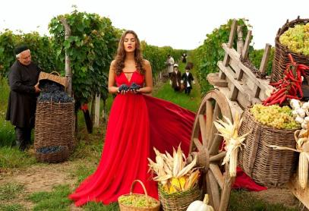
Грузия страна гор, ущелий, моря, старинных храмов, монастырей и, конечно же, вина. У грузин есть традиция сбора урожая. Ртвели - старинный всеобщий праздник. В этой кавказской стране вино имеет особое культовое значение. Сбор урожая винограда начинается в Сентябре и заканчивается в октябре-ноябре, в зависимости от созревания того или иного сорта винограда. Главное для начала Ртвели – не упустить тот момент, когда виноград уже налился соком.

Гарантированный сборный тур!

Ртвели в Грузии!

Тур на (8 дней /7 ночей),

25.09: Прибытие в Тбилиси. Трансфер и размещение в отеле Тбилиси.

Свободное время.

Ночь в Тбилиси.

26.09: Завтрак в отеле.

Свободное время.

Ночь в Тбилиси.

27.09: Завтрак в отеле.

Сити-тур по сказочному городу: Кафедральный собор Самеба - символ грузинского возрождения, единства и бессмертия. Он возвышается в центре Тбилиси на вершине горы Св.Ильи. Церковь Метехи (V в).

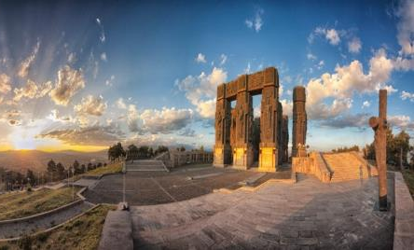
Посещение современного архитектурного шедевра – Моста Мира и парка Рике.

Крепость Нарикала, во дворе которой, находится прекрасный храм.

У стен крепости восстановлены башенки, с которых у Вас будет возможность сделать памятные фотографии. С крепостной стены открываются изумительные виды.

Прогулка по улице Шарден.

Далее выезд на экскурсию,

чтобы посетить ансамбль монументальных скульптур «История Грузии», который строился с 1985 года по 2003 год. Материалы — бронза, медь; 64 фигуры; высота — 31,2 м. Иногда упоминается с названием Хроники Грузии или даже, как Тбилисский Стоунхендж.

В монументе запечатлены люди и события из истории Грузии, отражены отдельные библейские моменты.

После возврат в отель.

Свободное время
19:30 трансфер в национальный ресторан на ужин с вином, шоу программой: грузинскими песнями и танцами.
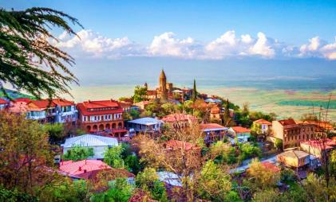
Ночь в отеле.

28.09: Завтрак в отеле. Освобождение номеров.

Сегодня Вы узнаете все о родине грузинского виноделия и гостеприимства. На востоке Грузии уютно расположилась Кахетия – винный край Грузии.

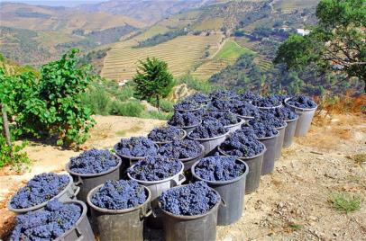
Экскурсия по Сигнахи – городу Любви. Этот красивый город прекрасно соединил в себе элементы южно-итальянской и грузинской архитектуры. А также Вы увидите крепость Сигнахи, входящую в список самых известных и крупных крепостей Грузии. Полюбуемся на виды Алазанской долины.

Далее осмотр монастыря Бодбе. Здесь в кафедральном соборе Святого Георгия покоятся останки апостольской Нино Каппадокийской – великой крестительницы Грузии – предвестницы христианской эпохи. По преданию, именно в Бодбе в 335 году скончалась Святая Нино в возрасте 60 лет, пройдя через всю страну, исцеляя больных и обращая народ к истинному Богу.
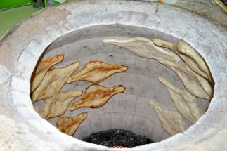
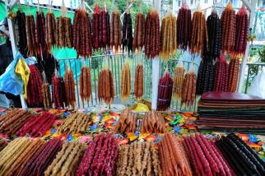
Прибытие в село Велисцихе, где Вы примете участие в сборе винограда и, по желанию, сами сможете давить ногами собранный Вами виноград в специальном сосуде. Там же, в музее и винном погребе Нумиси ( XVI в), у Вас будет дегустация 2-х сортов вина и грузинской водки – чача. Туристам также будет предоставлена возможность понаблюдать, и самим поучаствовать в процессе выпечки ароматного грузинского хлеба и «грузинского сникерса» - чурчхелы. И наконец, Вас ждет настоящая грузинская «супра», с вкуснейшими блюдами.
После ужина переезд в Телави
Размещение в гостином доме Телави.
Ночь в Телави.

29.09: Завтрак в отеле. Освобождение номеров.
Выезд на экскурсию в Некреси, состоит из нескольких культовых построек разных времён. Самая ранняя постройка – небольшая церковь конца IV в. Она была сооружена вскоре после провозглашения христианства официальной религией государства. Из комплекса открывается изумительный вид.
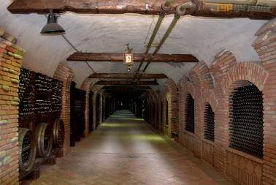
Далее посещение замка Греми -Исторический памятник состоит из церкви архангелов Михаила и Гавриила, колокольни и трёхэтажного дворца. Это все, что осталось от некогда величественного средневекового города, который стоял на Великом Шелковом Пути. Греми является кандидатом на занесение в список Всемирного наследия ЮНЕСКО. После экскурсии мы побываем в нескольких километрах от Кварели, в зелёном Чальском ущелье, где находится искусственное озеро, а под ним, в недрах горы построено одно из крупнейших в мире вино хранилищ. Длина всех его пятнадцати штреков составляет 7,5 км. Глубоко в мраморной тверди скалы скрыт основной зал винотеки. После жаркого кахетинского солнца, кажется, что попадаешь в холодильник. Температура в штреках зимой и летом +14°, то есть именно такая, при которой должны выдерживаться марочные красные вина.
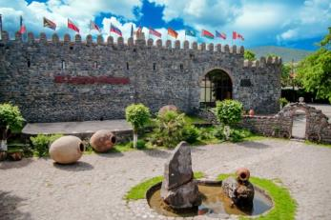
Экскурсия по тоннелю с дегустацией вина.
Далее осмотр винного завода корпорации Киндзмараули, экскурсия по заводу + дегустация всемирно известного вина Киндзмараули. Здесь же вкуснейший Кахетинский обед за дополнительную плату, 1 чел 20$. После обеда, выезд в Тбилиси через Гомбоский перевал.
Прибытие в Тбилиси
Размещение в отеле. Свободное время
Ночь в отеле Тбилиси
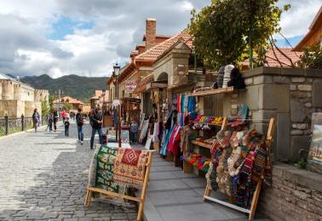

30.09: Завтрак в отеле. Выезд в Казбеги.
Остановка во «Мцхета» – древнейший, город, первая столица Грузии, душа этой удивительной страны. Здесь у Вас будет возможность ознакомиться с:
Кафедральным собором «Светицховели» (XI в). Он же, собор 12-ти апостолов. В основании его покоится Хитон Господень. Благодаря этой святыне Мцхета называют «вторым Иерусалимом».
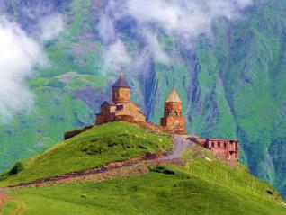
Поднимемся в монастырь Джвари (V в), откуда открывается прекрасная панорама древней столицы (в Иерусалиме есть церковь с таким же названием). По легенде, этот храм был воздвигнут над источавшим благовонное масло (миро) пнём того кедра, под которым молилась просветительница Грузии Святая Нино.
Сегодня наше путешествие проходит по Военно-грузинской дороге, и мы не оставим без внимания крепость и монастырь Ананури, которые красуются на берегу Жинвальского водохранилища. А так же мы увидим самый известный горнолыжный курорт Грузии - Гудаури, расположенный на высоте 2195 метров. Далее прибытие в г. Степацминда (Бывший Казбеги), знаменитый своим живописным расположением в горах Большого Кавказа. Это центр горного туризма и альпинизма.
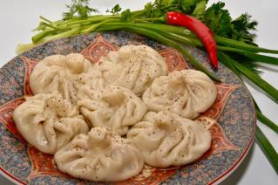
Здесь мы поднимемся на гору Казбеги на джипах, посещение Гергетской троицы (1 дорога 20 мин.).
В сельском доме в Степанцминда, Вы сами сможете приготовить горный хинкали, который по вкусу и размеру отличается от обычного, а так же Вас порадует приготовления хабизгини, это одна из разновидностей хачапури, которые готовят только на этой территории Грузии.
Возвращение в Тбилиси, в полном восторге от насыщенности проведенного дня.
Прибытие в Тбилиси. Ночь в отеле.

01.10: Завтрак в отеле. Свободное время.

Ночь в Тбилиси.

02.10: Завтрак в гостинице. Выселение с отеля до 12:00.
Групповой трансфер в аэропорт Тбилиси под все авиа рейсы.
Завершение обслуживания. Счастливое возращение домой.

*ТУРЫ ЗАЩИЩЕНЫ АВТОРСКИМ ПРАВОМ!

В стоимость тура входит:
- Групповой трансфер аэропорт - отель - аэропорт Тбилиси
- Транспортное обслуживание
- Обслуживание квалифицированного гида
- Проживание в Тбилиси в гостинице выбранной Вами категории 6 ночей на базе завтраков, в Телави в гостином доме 3* на базе завтраков.
- Ужин в ресторане в Тбилиси с вином и шоу программой
- Дегустация вина, обед + мастер - классы Грузинской кухни в Велисцихе
- Ртвели - сбор винограда +выжимка
- Дегустация вин в хранилище Хареба
- Дегустация Киндзмараули в Кварели
- Обед + уроки по приготовлению Грузинских блюд в Степанцминда
- Джип на Гергети
- Подъёмник на Нарикала в Тбилиси

МЫ ЖДЕМ ВАС В ГРУЗИИ !!!

